Unit 24

Пример а:

След действието => а = 4 и б = 3;

Пример б:

След действието => а = 4 и б = 4;

Пример в:

След действието => а = 3 и б = 8;

Пример г:

След действието => а = 8 и б = 6;

Пример д:

След действието => а = 2 и б = 2;

Пример е:

След действието => а = 2 и б = 5;

Unit 25

Картина, която съдържа текст

Описанието е генерирано автоматично

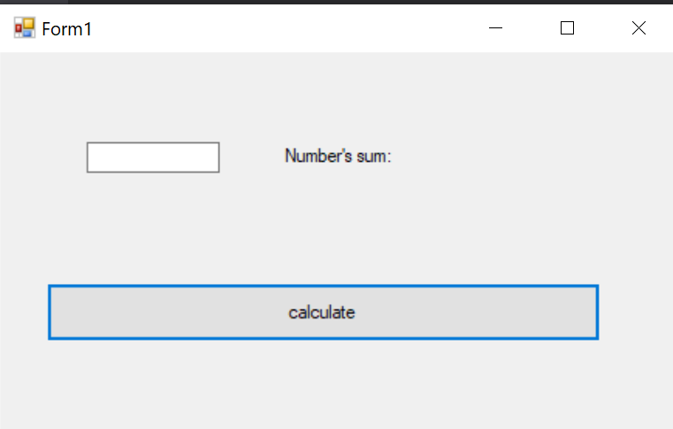

Картина, която съдържа текст

Описанието е генерирано автоматично

Картина, която съдържа маса

Описанието е генерирано автоматично

Картина, която съдържа текст

Описанието е генерирано автоматично